Buenos Aires, 24 de Agosto 2021.

Señor Presidente del PARLASUR

Parlamentario Celso Russomanno

De mi mayor consideración:

Me dirijo a Uds., y por su intermedio a la Mesa Directiva a los fines de comunicar los siguientes cambios en las comisiones:

1: Parlamentaria Elena Corregido pasa de suplente del Observatorio de la Democracia a ser suplente de EUROLAT, en reemplazo de José Estrada.

2. Parlamentario Pablo Vilas pasa a integrar en calidad de suplente el Observatorio de la Democracia (en lugar que deja parlamentaria Elena Corregido).

Aprovecho la ocasión para saludarlo con consideración y respeto.

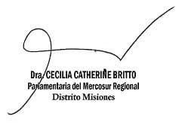

Jefa de Delegación Argentina